**VAJE - MATEMATIKA ☺☺**

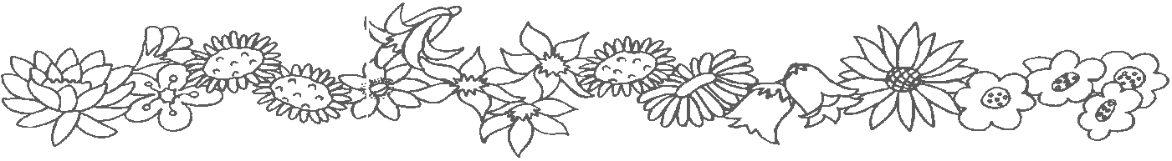

**UREDI ŠTEVILA PO VELIKOSTI .**

ZAČNI Z NAJMANŠIM!

6 7 4

10 2

10 4 3

6 8

2 4 6

7 9

----------------------------- ---------------------------- ----------------------------------

ZAČNI Z NAJVEČJIM!

2 6 9

4 10

9 0 5

4 7

5 6 3

8 9

----------------------------- ---------------------------- ----------------------------------

**NA ČRTO USTAVI USTREZEN ZNAK: <, >, =.**

3\_\_\_1 1\_\_\_1 5\_\_\_4

0\_\_\_9 7\_\_\_10 8\_\_\_8

6\_\_\_6 4\_\_\_2 2\_\_\_3

**POMAGAJ GOSENICI TINKI, DA BO IMELA POLNE ČLENKE, IZRAČUNAJ.**

+7

+3

-10

+4

+6

-1

-7

+5

**NAPIŠI NAREK. PAZI NA OBLIKO!**

**\_\_\_\_\_, \_\_\_\_\_, \_\_\_\_\_, \_\_\_\_\_, \_\_\_\_\_, \_\_\_\_\_, \_\_\_\_, \_\_\_\_\_, \_\_\_\_\_, \_\_\_\_\_,**

**\_\_\_\_\_, \_\_\_\_\_, \_\_\_\_\_, \_\_\_\_\_, \_\_\_\_\_, \_\_\_\_\_, \_\_\_\_, \_\_\_\_\_, \_\_\_\_\_, \_\_\_\_\_.**

PET SEDEM DEVET ENA DVE

ŠEST ŠTIRI DESET OSEM TRI

**ZAPIŠI RAČUN IN GA IZRAČUNAJ.**

**\_\_\_\_\_\_\_\_\_\_\_\_\_\_\_\_\_\_\_\_\_\_\_\_\_\_\_**

**\_\_\_\_\_\_\_\_\_\_\_\_\_\_\_\_\_\_\_\_\_\_\_\_\_\_\_\_\_**

**\_\_\_\_\_\_\_\_\_\_\_\_\_\_\_\_\_\_\_\_\_\_\_\_\_\_\_\_\_\_\_**

**\_\_\_\_\_\_\_\_\_\_\_\_\_\_\_\_\_\_\_\_\_\_\_\_\_\_\_\_\_\_\_\_\_\_**

**IZRAČUNAJ.**

8 – 2 = \_\_\_\_ 6 + 3 =\_\_\_\_

7 - 3 =\_\_\_\_ 4 + 3 =\_\_\_\_

4 - 0 = \_\_\_\_ 1 + 3 =\_\_\_\_

8 - 1 = \_\_\_\_ 2 + 3 =\_\_\_\_

10 - 3 = \_\_\_\_ 5 + 3 =\_\_\_\_

6 – 6 =\_\_\_\_ 1 + 7 =\_\_\_\_

1. - 7 = \_\_\_\_ 6 + 3 =\_\_\_\_

7 – 6 =\_\_\_\_ 1 + 5 =\_\_\_\_

1. - 2 = \_\_\_\_ 6 + 0 =\_\_\_\_

**ZAPIŠI PREDHODNIK, NASLEDNIK ALI ŠTEVILO!**

|  |  |  |
| --- | --- | --- |
| PREDHODNIK | ŠTEVILO | NASLEDNIK |
|  | 5 |  |
|  | 8 |  |
| 3 |  |  |
|  | 9 |  |
| 2 |  |  |
|  | 6 |  |
|  |  | 8 |

V LONČKU SO 4 SVINČNIKI. MIHA JE PRINESEL ŠE **5** SVINČNIKOV. KOLIKO SVINČNIKOV JE V LONČKU?

R: \_\_\_\_\_\_\_\_\_\_\_\_\_\_\_\_\_\_\_\_\_\_\_

O: \_\_\_\_\_\_\_\_\_\_\_\_\_\_\_\_\_\_\_\_\_\_\_\_\_\_\_\_\_\_\_

NA DREVESU JE **9** JABOLK. JANEZ JE POJEDEL **5** JABOLK. KOLIKO JABOLK JE ŠE NA DREVESU?

BD05474_

R: \_\_\_\_\_\_\_\_\_\_\_\_\_\_\_\_\_\_\_\_\_\_\_

O: \_\_\_\_\_\_\_\_\_\_\_\_\_\_\_\_\_\_\_\_\_\_\_\_\_\_\_\_\_\_\_

Pod drevesom raste 10 gob. Tine jih je nabral 7. Koliko gob še raste pod drevesom?

R: \_\_\_\_\_\_\_\_\_\_\_\_\_\_\_\_\_\_\_\_\_\_ 

O: \_\_\_\_\_\_\_\_\_\_\_\_\_\_\_\_\_\_\_\_\_\_\_\_\_\_\_\_\_\_\_.

KUŽA MURI JE IMEL VČERAJ 10 KOSTI, DANES PA IMA 3 MANJ. KOLIKO KOSTI IMA DANES?

R: \_\_\_\_\_\_\_\_\_\_\_\_\_\_\_\_\_\_\_\_\_\_ 

O: \_\_\_\_\_\_\_\_\_\_\_\_\_\_\_\_\_\_\_\_\_\_\_\_\_\_\_\_\_\_\_.

V PARKU SO POSADILI NAJPREJ ,

NATO ŠE + .

KOLIKO DREVES SO POSADILI?

R:**\_\_\_\_\_\_\_\_\_\_\_\_\_\_\_\_\_\_\_\_\_\_\_\_\_\_\_\_\_\_\_\_\_**

O: \_\_\_\_\_\_\_\_\_\_\_\_\_\_\_\_\_\_\_\_\_\_\_\_\_\_\_\_\_\_\_.

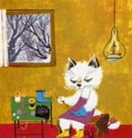 JE IMELA 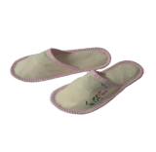. 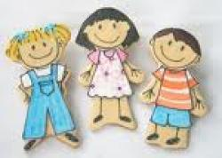 JE VRNILA . KOLIKO JIH ŠE IMA?

R: \_\_\_\_\_\_\_\_\_\_\_\_\_\_\_\_\_\_\_\_\_\_

O: \_\_\_\_\_\_\_\_\_\_\_\_\_\_\_\_\_\_\_\_\_\_\_\_\_\_\_\_\_\_\_.

Majda ima BONBONOV. Jana ima BONBONE MANJ kot Majda. KOLIKO BONBONOV IMA JANA?

R: \_\_\_\_\_\_\_\_\_\_\_\_\_\_\_\_\_\_\_\_\_\_

O: \_\_\_\_\_\_\_\_\_\_\_\_\_\_\_\_\_\_\_\_\_\_\_\_\_\_\_\_\_\_\_.

IMAŠ 5 KOSTANJEV. KOLIKO JIH ŠE POTREBUJE. DA JIH BOŠ IMEL 10?

R: \_\_\_\_\_\_\_\_\_\_\_\_\_\_\_\_\_\_\_\_\_\_

O: \_\_\_\_\_\_\_\_\_\_\_\_\_\_\_\_\_\_\_\_\_\_\_\_\_\_\_\_\_\_\_.

MIRKO JE VČERAJ UJEL 8 RIB, DANES PA 5 RIB MANJ KOT VČERAJ. KOLIKO RIB JE UJEL MIRKO DANES?

R: \_\_\_\_\_\_\_\_\_\_\_\_\_\_\_\_\_\_\_\_\_\_

O: \_\_\_\_\_\_\_\_\_\_\_\_\_\_\_\_\_\_\_\_\_\_\_\_\_\_\_\_\_\_\_.

**PREŠTEJ PREDMETE IN ZAPIŠI ŠTEVILO V SPODNJI KVADRAT.**

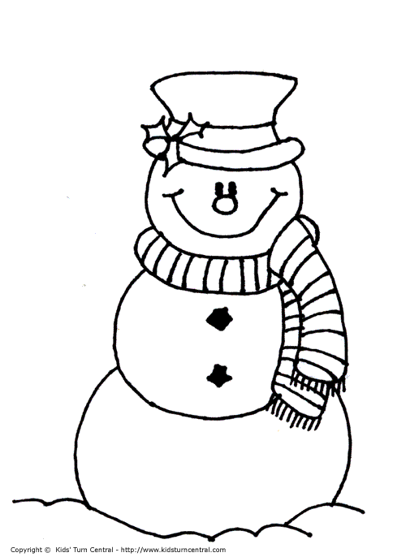



**PREČRTAJ, KAR JE PREVEČ.**



4

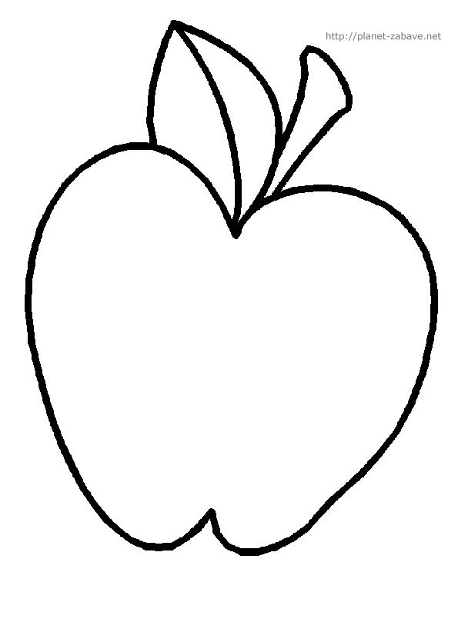

0

**PO NAVODILIH DOPOLNI SLIKO.**

**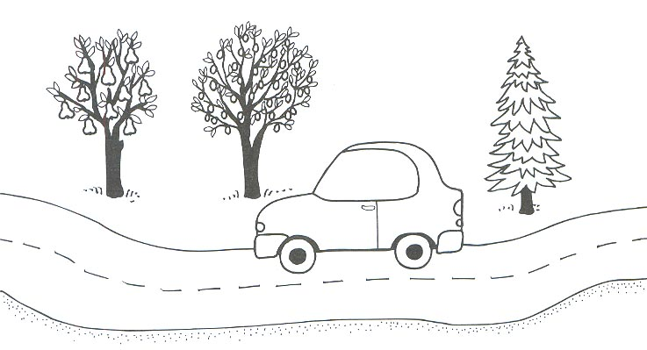**

NAD SMREKO LETI BALON. POD AVTOM JE LIST (Z DREVESA). MED HRUŠKO IN SLIVO NARIŠI POLŽA. NA VEJI HRUŠKE SEDI PTICA. LEVO OD AVTOMOBILA JE ŽOGA. DESNO OD AVTOMOBILA NARIŠI GOBO



**K RAČUNSKI ZGODBI NAPIŠI USTREZEN RAČUN.**

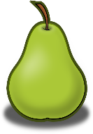

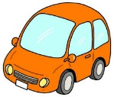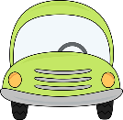

\_\_\_\_\_\_\_\_\_\_\_\_\_\_\_\_\_\_\_\_\_\_\_ \_\_\_\_\_\_\_\_\_\_\_\_\_\_\_\_\_\_

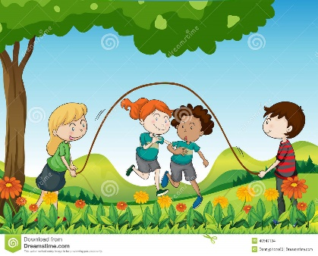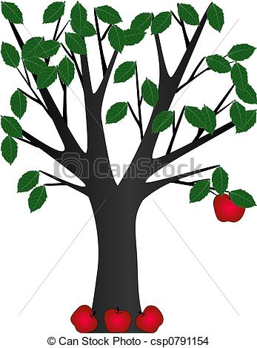

\_\_\_\_\_\_\_\_\_\_\_\_\_\_\_\_\_\_\_\_\_\_\_ ­­­­­­­­­­­­­­­­­­\_\_\_\_\_\_\_\_\_\_\_\_\_\_\_\_\_\_\_

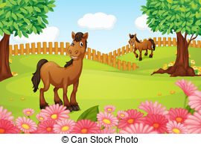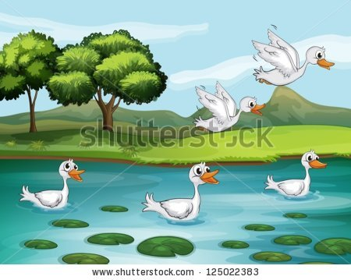

**\_\_\_\_\_\_\_\_\_\_\_\_\_\_\_\_\_\_\_\_\_\_\_\_\_\_ \_\_\_\_\_\_\_\_\_\_\_\_\_\_\_\_\_\_\_\_\_\_\_\_\_\_**

**NADALJUJ.**

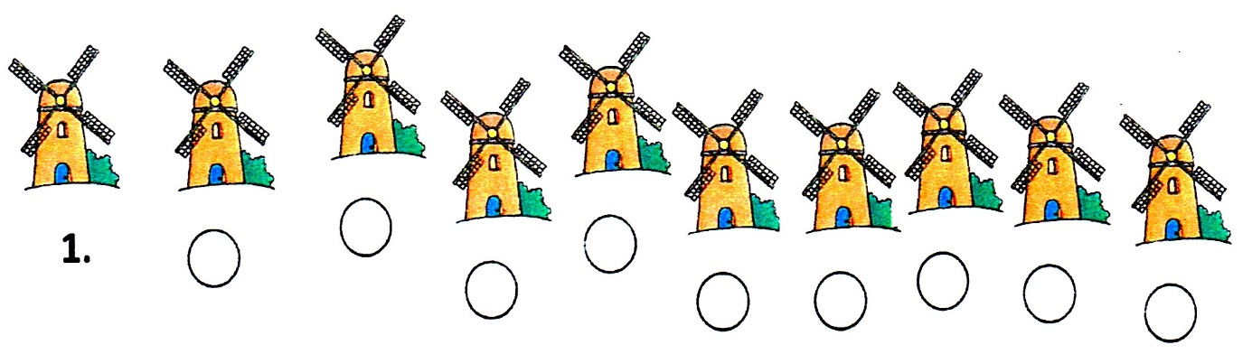

**NAPIŠI ŠTEVILO, KI MANJKA**

3 + \_\_\_\_ = 5 4 - \_\_\_\_ = 3 \_\_\_\_ + 2 = 7

1 + \_\_\_\_ = 2 9 - \_\_\_\_ = 3 \_\_\_\_ + 1 = 3

6 + \_\_\_\_ = 10 4 - \_\_\_\_ = 1 \_\_\_\_ + 5 = 7

**IZRAČUNAJ**

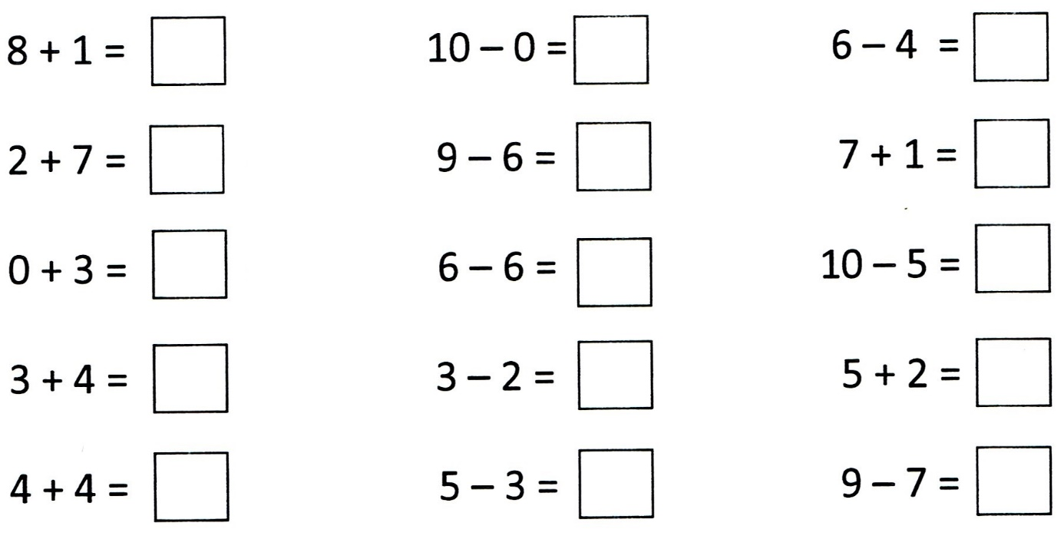

**KOLIKO JE VSEH RIBIC? NAPIŠI DVA RAČUNA IN IZRAČUNAJ.**

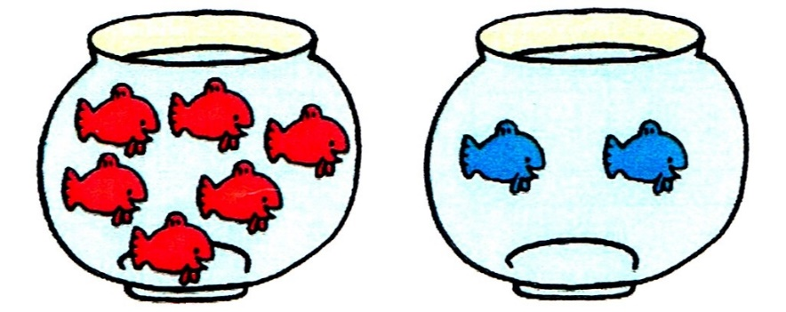

**OB SLIKAH NAPIŠI RAČUN**

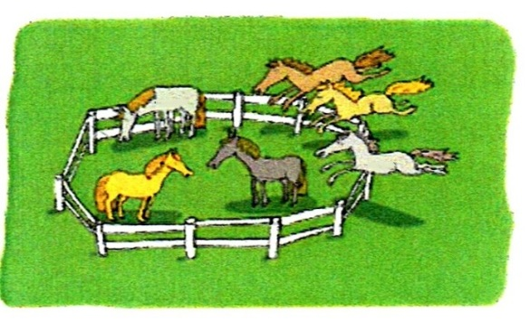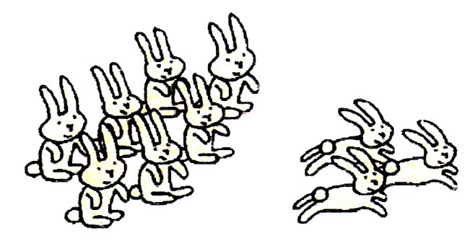

|  |  |  |  |  |  |  |  |  |  |  |
| --- | --- | --- | --- | --- | --- | --- | --- | --- | --- | --- |
|  | **+** |  | **=** |  |  |  | **-** |  | **=** |  |

**IZRAČUNAJ IN POVEŽI PARE.**

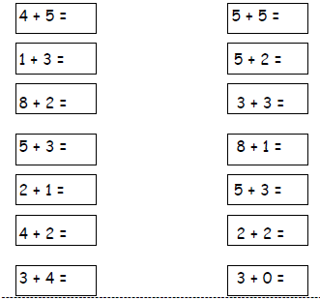

7 + 2 = \_\_\_ 2 + 7 = \_\_\_

3 + 2 = \_\_\_ 8 + 2 = \_\_\_

5 - 4 = \_\_\_ 1 + 6 = \_\_\_

9 - 4 = \_\_\_ 10 - 6 = \_\_\_

5 - 3 = \_\_\_ 10 - 3 = \_\_\_

**POVEŽI PREDMET Z USTREZNO SLIKO TELESA.**

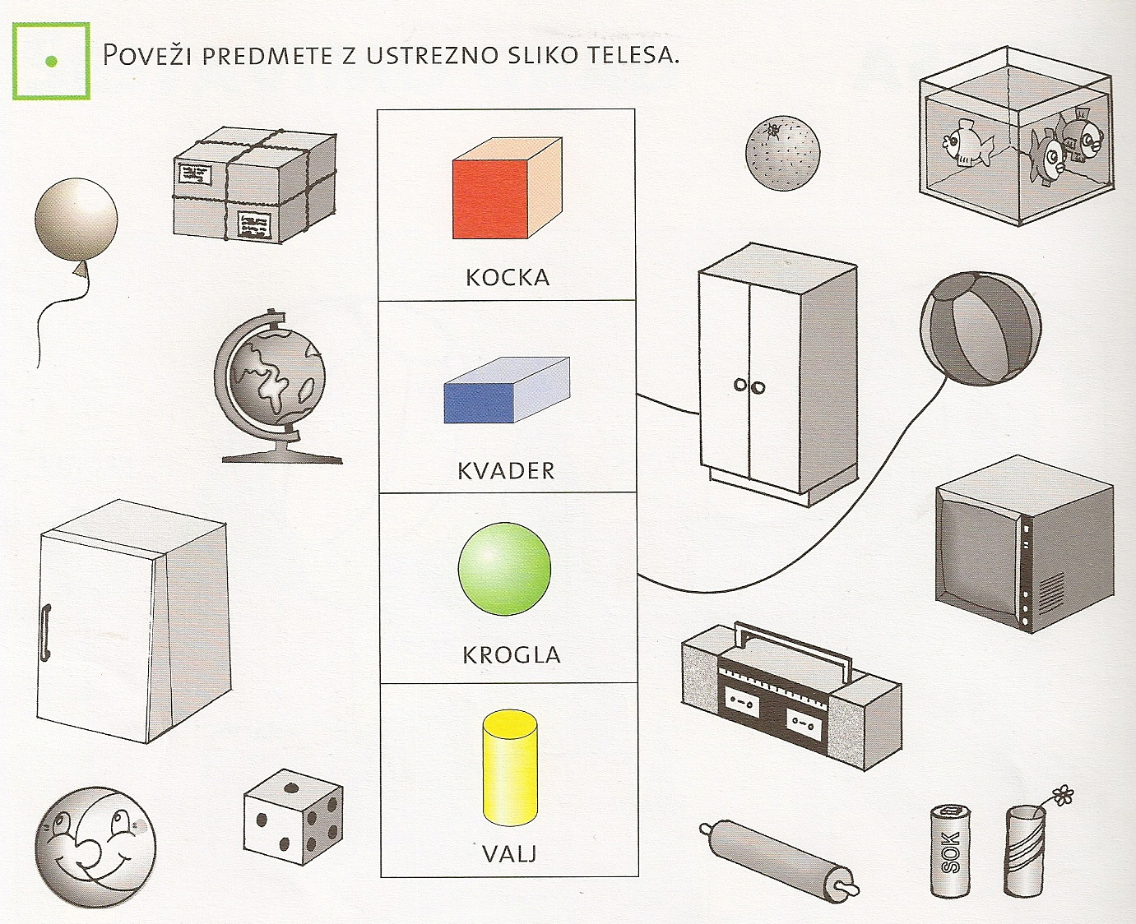



**NA SPODNJI SLIKI POBARVAJ TELESA:**

**RDEČE**  **RUMENO**

**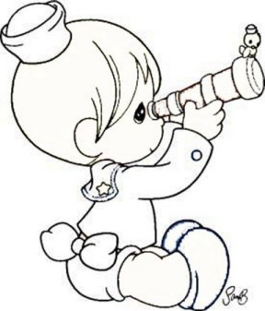**

**DOPOLNI PREGLEDNICO.**

|  |  |  |  |  |
| --- | --- | --- | --- | --- |
|  |  |  |  |  |
| **ŠTEVILO** |  |  |  |  |

**ODGOVORI NA VPRAŠANJA.**

|  |  |
| --- | --- |
| **1. KATERIH TELES JE NAJVEČ?** |  |
| **2. KATERIH TELES JE NAJMANJ?** |  |
| **3. KATERO OD NARISANIH TELES SE KOTALI?** |  |

**Z ZELENO BARVICO POBARVAJ KVADRATE, Z RDEČO PA PRAVOKOTNIKE.**

